江苏省常州市第三中学高三物理模拟考试
物理试卷
一、单项选择题．本题共5小题，每小题3分，共计15分．每小题只有一个选项符合题意
1．如图，左侧是倾角为60°的斜面、右侧是圆弧面的物体固定在水平地面上，圆弧面底端切线水平，一根两端分别用轻绳系有质量为m₁、m₂的小球跨过其顶点上的小滑轮。当它们处于平衡状态时，连结m₂ 小球的轻绳与水平线的夹角为60⁰ ，不计一切摩擦，两小球可视为质点。两小球的质量之比m_{l} : m₂等于（ ）
A . 1 : l B . 2 : 3 C . 3 : 2 D . 3 : 4
2．如图为使用汽车安全带的报警电路．S为汽车启动开关，闭合时代表汽车启动．R_{T}代表安全带拉力传感器，驾驶员系好安全带时其电阻变大．要求只有当驾驶员启动汽车且安全带未使用时，蜂鸣器才能报警．则在图中虚线框内应接入的元件是（ ）
0V
蜂鸣器
R₁
R₂
+5V
S
R_{T}
A．“非”门
B．“或”门
C．“与”门
D．“与非”门
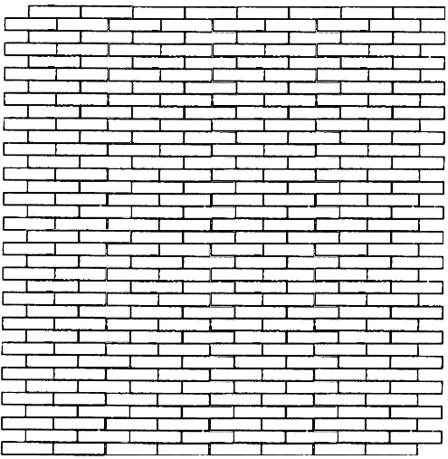
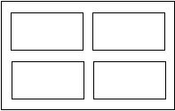
3．将一只苹果斜向上抛出，苹果在空中依次飞过三个完全相同的窗户1、2、3．图中曲线为苹果在空中运行的轨迹．若不计空气阻力的影响，以下说法正确的是（ ）
1
2
3
A．苹果通过第1个窗户所用的时间最长
B．苹果通过第3个窗户的平均速度最大
C．苹果通过第1个窗户重力做的功最大
D．苹果通过第3个窗户重力的平均功率最小
4．直升机悬停在空中向地面投放装有救灾物资的箱子，如图所示。设投放初速度为零，箱子所受的空气阻力与箱子下落速度的平方成正比，且运动过程中箱子始终保持图示姿态。在箱子下落过程中，下列说法正确的是（ ）
A.箱内物体对箱子底部始终没有压力
v
B.箱子刚从飞机上投下时，箱内物体受到的支持力最大
C.箱子接近地面时，箱内物体受到的支持力比刚投下时大
D.若下落距离足够长，箱内物体有可能不受底部支持力而“飘起来”
5．如图所示，水平面上放置质量为M的三角形斜劈，斜劈顶端安装光滑的定滑轮，细绳跨过定滑轮分别连接质量为m₁和m₂的物块．m₁在斜面上运动，三角形斜劈保持静止状态．下列说法中正确的是（ ）
α
m₁
m₂
第5题图
A．若m₂向下运动，则斜劈受到水平面向左摩擦力
B．若m₁沿斜面向下加速运动，则斜劈受到水平面向右的摩擦力
C．若m₁沿斜面向下运动，则斜劈受到水平面的支持力大于（m₁+ m₂+M）g
D．若m₂向上运动，则轻绳的拉力一定大于m₂g
二、多项选择题．本题共4小题，每小题4分，共计16分．每小题有多个选项符合题意．全部选对的得4分，选对但不全的得2分，错选或不答的得0分．
6．新中国成立60周年，在天安门广场进行十年一次的大阅兵仪式，各个部队和军种都在紧张的演练，在空军演练中，某空降兵从飞机上跳下，他从跳离飞机到落地的过程中沿竖直方向运动的v – t图像如图所示，则下列说法正确的是（ ）
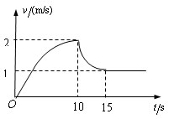
A．0～10s内空降兵和伞整体所受重力大于空气阻力，10~15整体所受重力小于空气阻力
B．0～10s内做加速度逐渐减小的加速运动动，10~15s内做加速度增大的减速运动
C．第10s末打开降落伞，以后做匀减速运动至第15s末
D．10s末～15s末加速度方向竖直向上，加速度的大小在逐渐减小

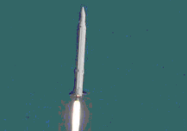
7．韩国于2009年8月25日用运载火箭“罗老”号将一颗科学技术卫星送入太空，卫星未能进入预定轨道已坠毁.下列说法中正确的是（ ）
A．若该卫星发射成功则其绕行速度小于7.9km/s
B．若该卫星发射成功则其绕行加速度小于月球绕地球运转的加速度
C．在发射卫星的初始阶段，卫星处于超重状态
D．卫星坠毁过程中机械能守恒
8．如图所示，理想变压器原、副线圈的匝数比是10:1，原线圈输入交变电压$u=\text{100}\text{sin}\text{50}πt$V，O为副线圈中心抽出的线头，电路中两个电阻阻值相同，$R=\text{10}Ω$，下列关于电路的分析正确的是（ ）
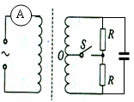
A．开关S断开时，电流表示数为
B．开关S断开时，两电阻总的电功率为
C．开关S闭合时，两电阻总的电功率为
D．电容器的耐压值至少是$5\sqrt{2}$V
9．空间某一静电场的电势在轴上分布如图所示，轴上两点B、C点电场强度在方向上的分量分别是、，下列说法中正确的有（ ）
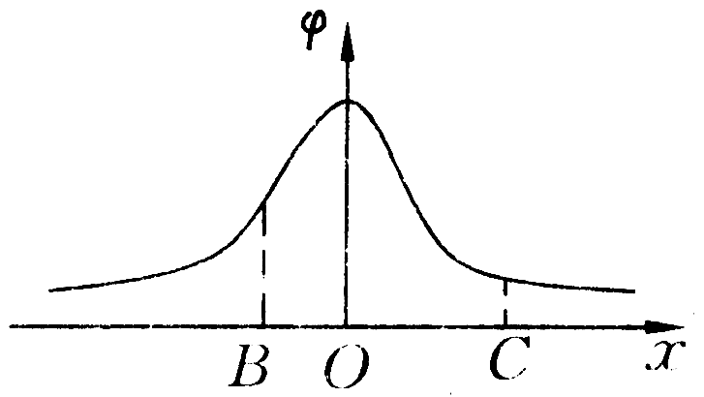
A．的大小大于的大小
B．的方向沿轴正方向
C．电荷在点受到的电场力在方向上的分量最大
D．负电荷沿轴从移到的过程中，电场力先做正功，后做负功

第Ⅱ卷（非选择题 共89分）
三、简答题：本题分必做题（第lO、11题)和选做题(第12题)两部分，共计42分．请将解答填写在答题卡相应的位置．
10．光电计时器是一种研究物体运动情况的常见仪器．当有物体从光电门通过时，光电计时器就可以显示物体的挡光时间．现利用如图甲所示装置探究物体的加速度与合外力、质量关系，其 NQ是水平桌面，PQ是一端带有滑轮的长木板，1、2是固定在木板上的两个光电门（与之连接的两个光电计时器没有画出）．小车上固定着用于挡光的窄片K，测得其宽度为d，让小车从木板的顶端滑下，光电门各自连接的计时器显示窄片K的挡光时间分别为t₁和t₂．
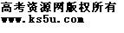
O
a/m·s⁻²
F/N
▲ ▲ ▲
Q
N
1
2
P
K
甲 乙
⑴该实验中，在改变小车的质量M或沙桶的总质量m时，保持M >>m，这样做的目的是 ▲ ；
⑵为了计算出小车的加速度，除了测量d、t₁和t₂之外，还需要测量 ▲ ，若上述测量量用x表示，则用这些物理量计算加速度的表达式为a = ▲ ；
⑶某位同学经过测量、计算得到如下表数据，请在图乙中作出小车加速度与所受合外力的关系图像．
组别 | 1 | 2 | 3 | 4 | 5 | 6 | 7
M/kg | 0.58 | 0.58 | 0.58 | 0.58 | 0.58 | 0.58 | 0.58
F/N | 0.10 | 0.15 | 0.20 | 0.25 | 0.30 | 0.35 | 0.40
a/m·s⁻² | 0.13 | 0.17 | 0.26 | 0.34 | 0.43 | 0.51 | 0.59

（4）由图象可以看出，该实验存在着较大的误差，产生误差的主要原因是：
▲ ．
11．利用以下提供的器材，测定电阻R_{x}的阻值（约1 kΩ）。
器材：一个电阻箱R₀（其最大阻值大于待测电阻的阻值），内阻很小可忽略不计的直流电源（电动势约5V），一个直流电压表(量程3V，内阻约3 kΩ），单刀电键一个，导线若干。在测量过程中，必须考虑电压表的内阻带来的影响。
①画出测量用的实验电路图（提示：电路图有两个）；

②简要写出主要的实验步骤；

③推导出R_{x}的表达式。

12．选做题(请从A、B和C三小题中选定两小题作答，并在答题卡上把所选题目对应字母后的方框涂满涂黑．如都作答，则按A、B两小题评分．)
A．(选修模块3-3)(12分)
⑴我们认识到的固体、液体和气体，下列说法正确的有（ ）
A．液体的表面张力是由于表面层里分子距离比液体内部小些，分子间表现为引力
B．利用液晶在外加电压的影响下，会由透明状态变成混浊状态而不透明，去掉电压后，又会恢复透明的特性可以做成显示元件；
C．晶体内部的物质微粒是有规则地排列的，而非晶体内部物质微粒排列是不规则的。晶体内部的微粒是静止的，而非晶体内部的物质微粒是不停地运动着
D．在同一温度下，不同液体的饱和气压一般不同，挥发性大的液体饱和气压大；同一种液体的饱和气压随温度的升高而迅速增大。
⑵将1ml的纯油酸加到500ml的酒精中，待均匀溶解后，用滴管取1ml油酸酒精溶液，让其自然滴出，共200滴．现在让其中一滴落到盛水的浅盘内，待油膜充分展开后，测得油膜的面积为200cm²，则估算油酸分子的大小是 ▲ m（保留一位有效数字）．
⑶如图所示，一直立的汽缸用一质量为m的活塞封闭一定量的理想气体，活塞横截面积为S，汽缸内壁光滑且缸壁是导热的，开始活塞被固定，打开固定螺栓K，活塞下落，经过足够长时间后，活塞停在B点，已知AB=h，大气压强为p₀，重力加速度为g．
K
A
B
第12A（3）题图
①求活塞停在B点时缸内封闭气体的压强；
②设周围环境温度保持不变，求整个过程中通过缸壁传递的热量Q（一定量理想气体的内能仅由温度决定）．

B．(选修模块3-4)(12分)
⑴下列说法中正确的是 。
A．做简谐运动的质点，其振动能量与振幅无关
B．泊松亮斑是光的衍射现象，玻璃中的气泡看起来特别明亮是光的全反射现象
C．真空中的光速在不同的惯性参考系中都是相同的，与光源的运动和观察者的运动无关
D．在“用单摆测定重力加速度”的实验中，为使实验结果较为准确，应选用10 cm长的细线和小铁球
⑵如图所示，一细束红光和一细束蓝光平行射到同一个三棱镜上，经折射后交于光屏上的同一个点M，若用n₁和n₂分别表示三棱镜对红光和蓝光的折射率，则n₁_______n₂（填“>”,“<”或“=”）；______为红光。
⑶如图19所示，是一列简谐波在t==0时的波形和传播距离。波沿x轴的正向传播，已知从t=0到t=2．2 s时间内，质点P三次出现在波峰位置。且在t=2．2 s时P质点刚好在波峰位置。求：
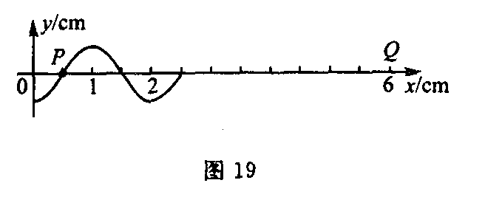
①该简谐波的周期。
②从t=0开始经过多长时间另一质点Q第一次到达波峰

C．(选修模块3-5)(12分)
⑴下列说法中正确的是 。
A．用不可见光照射金属一定比用可见光照射同种金属产生的光电子的初动能大
B．查德戚克发现中子的核反应是：${}_{4}^{9}\text{Be}+_{2}^{4}\text{He}→_{6}^{\text{12}}C+_{0}^{1}n$
C．$β$衰变说明了$β$粒子（电子）是原子核的组成部分
D．“探究碰撞中的不变量”的实验中得到的结论是碰撞前后两个物体mv的矢量和保持不变
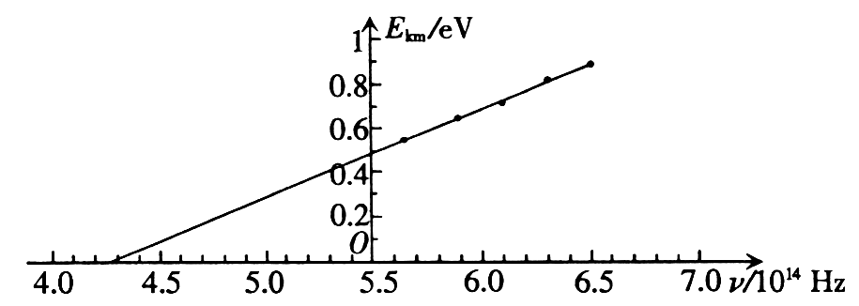
⑵如图所示是用光照射某种金属时逸出的光电子的最大初动能随入射光频率的变化图线，（直线与横轴的交点坐标4.27，与纵轴交点坐标0.5）。由图可知普朗克常量为___________Js（保留两位有效数字）
⑶如图20所示，A、B两物体与水平面间的动摩擦因数相同，A的质量为3 kg，A以一定的初速度向右滑动，与B发生碰撞，碰前的A速度变化如图21中图线T所示，碰后A、B的速度变化分别如图线Ⅱ、Ⅲ所示，g取10 m／s ²，求：
①A与地面间的动摩擦因数。
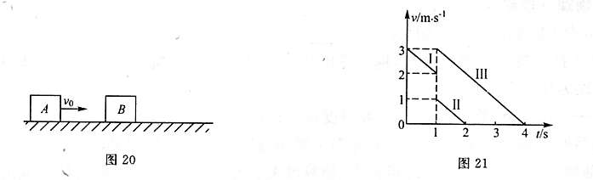
②判断A、B间发生的是弹性碰撞还是非弹性碰撞。

四、计算题：本题共3小题，共计47分．解答时请写出必要的文字说明、方程式和重要的演算步骤，只写出最后答案的不能得分，有数值计算的题，答案中必须明确写出数值和单位．
13．如图所示，倾角$θ=\text{37}°$斜面上，轻弹簧一端固定在A点，自然状态时另一端位于B点，斜面上方有一半径R=1m、圆心角等于143°的竖直圆弧形光滑轨道与斜面相切于D处，圆弧轨道的最高点为M。现有一小物块将弹簧缓慢压缩到C点后释放，物块经过B点后的位移与时间关系为$x=8t−4\text{.}5t^{2}$（x单位是m，t单位是s），若物块经过D点后恰能到达M点，取$g=\text{10}m/{s^{2}}\text{,sin}\text{37}\text{°=}0\text{.}6\text{,cos}\text{37}\text{°=}0\text{.}8$，求：
⑴物块与斜面间的动摩擦因数$μ$；
⑵BD间的距离x_{BD}。

14．如图所示，在平面直角坐标系xoy内，第I象限的等腰直角三角形MNP区域内存在垂直于坐标平面向外的匀强磁场，y<0的区域内存在着沿y轴正方向的匀强电场。一质量为m、电荷量为q的带电粒子从电场中Q（-2h，-h）点以速度$v_{0}$水平向右射出，经坐标原点O处射入第I象限，最后以垂直于PN的方向射出磁场。已知MN平行于x轴，N点的坐标为（2h，2h），不计粒子的重力，求：
⑴电场强度的大小E；
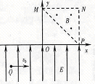
⑵磁感应强度的大小B；
⑶粒大磁场中运动的时间t。

16．如图甲所示，平行金属导轨竖直放置，导轨间距为L=1m，上端接有电阻R₁=3Ω，下端接有电阻R₂=6Ω，虚线OO’下方是垂直于导轨平面的匀强磁场。现将质量$m=0\text{.}1\text{kg}$、电阻不计的金属杆ab，从OO’上方某处垂直导轨由静止释放，杆下落0.2m过程中始终与导轨保持良好接触，加速度a与下落距离h的关系图象如图乙所示。求：
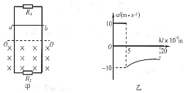
⑴磁感应强度B；
⑵杆下落0.2m过程中通过电阻R₂的电荷量q；
⑶杆下落0.2m过程中电阻R₂上产生的热量。

江苏省常州市第三中学高三物理模拟考试
物理答案
一．单选题
题号 | 1 | 2 | 3 | 4 | 5
选项 | B | C | D | C | B
二．多选题
题号 | 6 | 7 | 8 | 9
选项 | AD | AC | BC | AD
三．简答题：本题分必做题（第lO、11题)和选做题(第12题)两部分，共计42分．请将解答填写在答题卡相应的位置．
10．⑴小车所受合外力大小等于(或约等于)mg……(2分)
⑵两光电门之间的距离（或“小车由光电门1运动至光电门2所用时间”）…………………(2分)
a/ms⁻²
F/N
0.1
0.2
0.3
0.4
0.5
0
0.1
0.2
0.3
0.4
0.5
0.6
$\frac{d^{2}(t_{1}^{2}−t_{2}^{2})}{2{\text{xt}}_{1}^{2}t_{2}^{2}}$ （或“$\frac{d(t_{1}−t_{2})}{{\text{xt}}_{1}t_{2}}$”）………(2分)
⑶如右图…………………………………………(2分)
⑷木板倾角偏小（或“平衡摩擦力不足”或“末完
全平衡摩擦力”）……………………………(2分)
11．⑴AD
⑵0.1或者0.10
⑶①在方框内画出测量用的实验电路图；
R₀
R_{x}
V
R₀
R_{x}
V
甲
乙

②简要写出主要的实验步骤；
1．按图连接电路，将电阻箱调至较大，闭合电键，用电压表并联在R_{x}两端（图甲），调整电阻箱至合适值，使电压表方便读数，记下电阻箱的指示值R₀和电压表的读数U_{x}；
2．断开电键，将电压表改为并联接在电阻箱两端（图乙），闭合电键，记下此时电压表的读数U₀；
3．改变电阻箱的阻值，重复1、2操作，进行多次测量取平均值（重复三次）

③推导出R_{x}的表达式。
设电源的电动势为E，电压表的内阻为R_{v}，
对图甲有 $E=U_{x}+(\frac{U_{x}}{R_{x}}+\frac{U_{x}}{R_{v}})R_{0}$
整理得 $\frac{E}{U_{x}}=R_{0}(\frac{1}{R_{0}}+\frac{1}{R_{v}}+\frac{1}{R_{x}})$ ①
同样地，对图乙有 $\frac{E}{U_{0}}=R_{x}(\frac{1}{R_{0}}+\frac{1}{R_{v}}+\frac{1}{R_{x}})$ ②
联立①②得 $R_{x}=\frac{U_{x}}{U_{0}}R_{0}$ ③
12．选做题(请从A、B和C三小题中选定两小题作答，并在答题卡上把所选题目对应字母后的方框涂满涂黑．如都作答，则按A、B两小题评分．)
A．(选修模块3-3)(12分)
⑴BD （4分） （2）5×10⁻¹⁰（3分）
（3）解：①设封闭气体的压强为p，活塞受力平衡
（1分）
解得 （1分）

②由于气体的温度不变，则内能的变化 （1分）
由能量守恒定律可得 （2分）
B．(选修模块3-4)(12分)
⑴BC（4分） ⑵ <，b （ 4分）
⑶解：①$t=(2+\frac{3}{4})T=2\text{.}2s$
周期T=0.8s
②由图得波长$λ=2m$
则波速$v=\frac{λ}{T}=2\text{.}5m/s$
Q点第一次到达波峰所需时间$Δt=\frac{Δx}{v}=\frac{6−1}{2\text{.}5}s=2s$

C．(选修模块3-5)(12分)
⑴BD （4分） ⑵6.5×10⁻³⁴ （4分）
⑶①由图象得A的初始速度v₀=3m/s，碰撞前的速度v₁=2m/s
加速度$a=\frac{v_{1}−v_{0}}{t}=\frac{2−3}{1}m/{s^{2}}=1m/{s^{2}}$ 摩擦力F=m_{A}a 支持力F_{N}=m_{A}g
所以A与水平面间的动摩擦因数$μ=\frac{|F|}{F_{N}}=0\text{.}1$
②由图象得碰后A速度$v_{A}=1m/s$，B速度$v_{B}=3m/s$
碰撞前后A、B组成的系统动量守恒，
$m_{A}v_{1}=m_{A}v_{A}=m_{B}v_{B}$ 可得：$m_{B}=1\text{kg}$
碰撞前后系统机械的差$ΔE=\frac{1}{2}m_{A}v_{1}^{2}−\frac{1}{2}m_{A}v_{A}^{2}−\frac{1}{2}m_{V}v_{B}^{2}=0$
由于碰撞后系统机械能损失，所以A、B发生的是弹性碰撞。
四、计算题：本题共3小题，共计47分．解答时请写出必要的文字说明、方程式和重要的演算步骤，只写出最后答案的不能得分，有数值计算的题，答案中必须明确写出数值和单位．
13．解：（1）由$x=8t−4\text{.}5t^{2}$知，物块在B点的速度$v_{0}=8m/s,$从B到D过程中加速度大小
$a=9m/{s^{2}}$ - （2分）
由牛顿第二定律得$a=\frac{F}{m}g\text{sin}\text{37}\text{°+}μg\text{cos}\text{37}°$ （3分）
得$μ=\frac{3}{8}$ （2分） （2）物块在M点的速度满足$\text{mg}=m\frac{v^{2_{M}}}{R}$ （2分）
物块从D到M过程中，有$\frac{1}{2}{\text{mv}}_{0}^{2}=\text{mgR}(1+\text{cos}\text{37}°)+\frac{1}{2}{\text{mv}}_{M}^{2}$ （3分）
物块在由B到D过程中，有
$v_{0}^{2}−v_{0}^{2}=−{\text{ax}}_{\text{BD}}$ （2分）
解得$x_{\text{BD}}=1m$ （1分）

14．解：（1）粒子在电场中运动过程中，由平抛运动规律及牛顿运动定律得
$2h=v_{0}t$ （2分）
$h=\frac{1}{2}{\text{at}}^{2}$ （2分）
$\text{qE}=\text{ma}$ （2分）
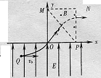
得$E=\frac{{\text{mv}}_{0}^{2}}{2\text{qh}}$ （1分）
（2）粒子到达O点时，沿+y方向的分速度
$v_{y}=\text{at}=\frac{\text{qE}}{m}⋅\frac{2h}{v_{0}}=v_{0}$
速度与x正方向的夹角α满足$\text{tan}α=\frac{v_{y}}{v_{x}}=\text{45}°$ （3分）
粒子从MP的中点垂直于MP进入磁场，垂直于NP射出磁场，
粒子在磁场中的速度$v=\sqrt{2}v_{0}$ （1分）
轨道半径$R=\sqrt{2}h$ （1分）
由$\text{qvB}=m\frac{v^{2}}{R}得B=\frac{{\text{mv}}_{0}}{\text{qh}}$ （2分）
（3）粒子在磁场中的运动时间
$t_{3}=\frac{2πm}{\text{qB}}⋅\frac{1}{8}=\frac{πh}{4v_{0}}$ （2分）
15．解：（1）由图象知，杆自由下落距离是0.05m，当地重力加速度g=10m/s²，
则杆进入磁场时的速度$v=\sqrt{2\text{gh}}=1m/s$ ①
由图象知，杆进入磁场时加速度$a=−g=−\text{10}m/{s^{2}}$ ②
由牛顿第二定律得$\text{mg}−F_{安}=\text{ma}$ ③
回路中的电动势$E=\text{BLv}$ ④
杆中的电流$I=\frac{E}{R_{井}}$ ⑤
$R_{井}=\frac{R_{1}R_{2}}{R_{1}+R_{2}}$ ⑥
$F_{安}=\text{BIL}=\frac{B^{2}L^{2}v}{R_{井}}$ ⑦
得$B=\sqrt{\frac{2{\text{mgR}}_{井}}{L^{2}v}=2T}$ ⑧
（2）杆在磁场中运动产生的平均感应电动势$E=\frac{\text{ΔΦ}}{Δt}$ ⑨
杆中的平均电流$I=\frac{E}{R_{井}}$ ⑩
通过杆的电荷量$Q=I⋅Δt$ ⑾
通过R₂的电量$q=\frac{1}{3}Q=0\text{.}\text{05}C$ ⑿
（3）

